**Модели сестринского дела**

В сестринском деле наиболее известны две модели потребностей человека одна из них принадлежит А. Маслоу, а вторая Вирджинии Хендерсон.

**Пирамида потребностей человека** - диаграмма, иерархически представляющая человеческие потребности.

Ее создание часто приписывают Абрахаму Маслоу - американскому психологу и основателю теории потребностей. Однако ни в одной из его публикаций такой схемы нет а впервые она встречается в немецкоязычной литературе 1970-х годов, например, в первом издании учебника У. Стоппа в 1975 год.

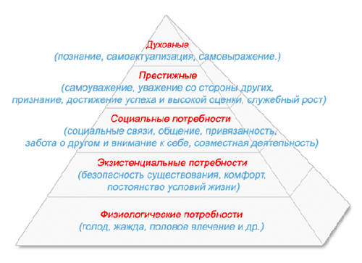

Наиболее известная медицинским сестрам по добавочно-дополняющей модели, Вирджиния Хендерсон внесла неоценимый вклад в развитие теории и практики сестринского дела. 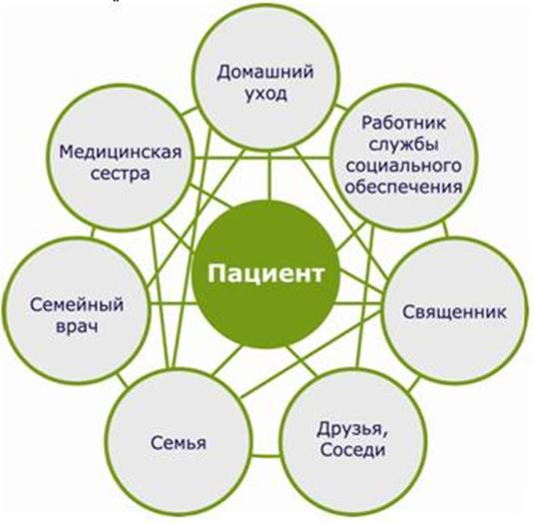

Ниже представлена сводная таблица соотношения уровней потребностей по А.Маслоу и В.Хендерсон

|  |  |  |  |
| --- | --- | --- | --- |
| № п/п | Уровни основных человеческих потребностей по А.Маслоу | | Фундаментальные потребности (виды повседневной деятельности) человека по модели В. Хендерсон |
| 1 | Первый уровень: Физиологические потребности | | 1. Нормально дышать  2. Потреблять адекватную пищу  3. Выделять нормально из организма продукты жизнедеятельности  4. Двигаться и поддерживать соответствующее положение  5. Спать и отдыхать |
| 2 | Второй уровень:Потребности в безопасности | | 6. Выбирать соответствующую одежду, самостоятельно одеваться, раздеваться  7. Поддерживать температуру тела на нормальном уровне, подбирая соответствующую одежду и изменяя окружающую среду  8. Поддерживать личную гигиену, заботится о своем внешнем виде  9. Избегать опасных факторов окружающей среды и не создавать опасности другим людям |
| 3 | Третий уровень:Социальные потребности | | 10. Общаться с другими людьми, выражать свои эмоции, высказывать мнения, потребности  11. Поддерживать свое соответствующее вероисповедания |
| 4 | Четвертый уровень:Потребность в уважении и самоуважении | 12. Выполнять работу, которая приносит положительный результат и удовольствие.  13. Участвовать в играх, развлечениях  14. Познавать, открывать и удовлетворять свое любопытство, помогая себе, таким образом нормально развиваться и быть здоровым, используя имеющиеся средства для укрепления здоровья | |